1. «Сарай-Бату»
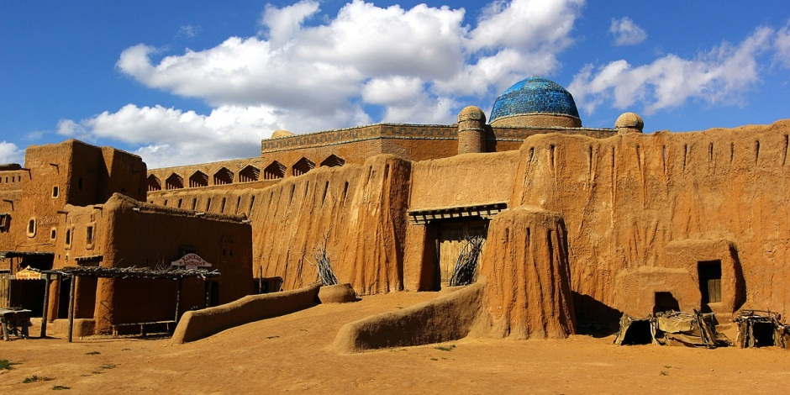
Центр «Сарай-Бату» в 130 км от Астрахани — уникальное место. Археологические исследования были начаты здесь в 1965 г., и в результате учёные пришли к неоспоримому выводу: это историческая столица Золотой Орды. Город был основан в середине 13 века Батыем и был по тем временам достаточно крупным населённым пунктом. К тому же он стоял на Великом шёлковом пути, что давало поселению все возможности для роста и развития. В Сарай-Бату (или Сарай-аль-Махруса) появились водные коммуникации и огромное множество мастерских, где занимались резьбой по кости, изготовлением керамической и стеклянной посуды, обработкой металлов.В настоящее время «Сарай-Бату» — это своего рода музей под открытым небом. Всё началось в 2011 г. с постройки декораций для исторической киноленты «Орда», для которой реконструировали часть города. После того, как съёмки были закончены, декорации решили не сносить, а использовать как культурный центр
2. Духовно-просветительский центр
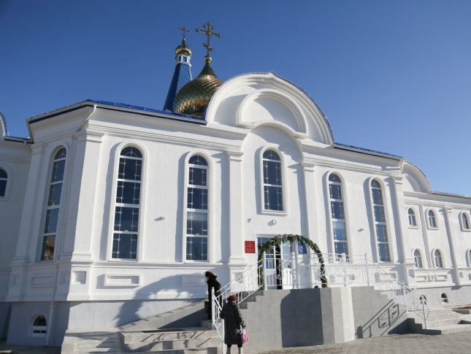
Одна из главных новостей 2018 года — это открытие в Ахтубинске Духовно-просветительского центра. В духовно-просветительском центре действует военно-патриотический клуб, клуб молодой семьи, школа приемных родителей, центр народной казачьей культуры, центр дополнительного образования детей, ориентированный на комплексное духовно-нравственное, интеллектуальное и физическое развитие подрастающего поколения. Также здесь будут проводить занятия с детьми с ограниченными возможностями в развитии.
3. Богдинско-Баскунчакский заповедник
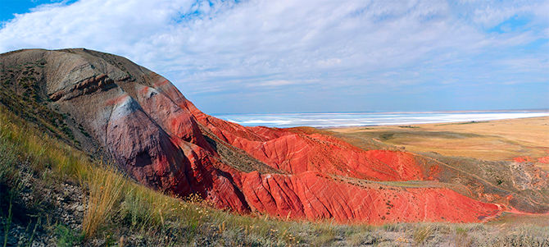
Богдинско-Баскунчакский заповедник Соленое озеро Баскунчак и гора Большое Богдо входят в состав уникального природного комплекса. В 1997 Богдинско-Баскунчакский природный комплекс был объявлен заповедником, где на площади 53,7 тыс.га установлен специальный природоохранный режим. Гора Большое Богдо – единственная настоящая гора в Прикаспийской низменности. Необычна она и своей окраской – одна из её сторон имеет красный оттенок. Гора Большое Богдо донесла до нас остатки мезозойской эры. В обрывах горы находится морской триас с окаменелыми останками животных, живших 200-250 млн. лет назад – это делает Большое Богдо настоящим геологическим раем. Кроме того, гора Большое Богдо – это единственное место в Европе, где триасовые осадочные породы, богатые скелетными останками, выходят на поверхность.
Озеро Баскунчак удивляет. Представьте, выжженная бескрайняя степь, изрезанная балками. Лето. Адская жара и отсутствие воды. И вот, словно мираж, на горизонте большое озеро со сверкающими снежными берегами. Озеро Баскунчак – уникальное творение природы. Это своеобразное углубление на вершине огромной соляной горы, уходящей основанием на тысячи метров в глубину земли и прикрытой тощей осадочных пород.

